1. 由数据可知，欧洲（EU）平均消耗的啤酒最多，为：193.777778，文字数据储存在beer_data.txt中，并输出柱状图：

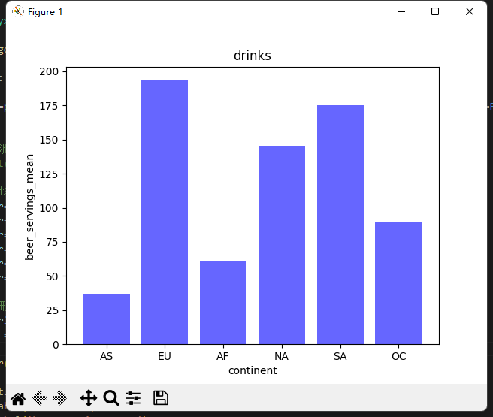

1. 各大洲红酒消耗统计性说明：保存在wine_data.csv

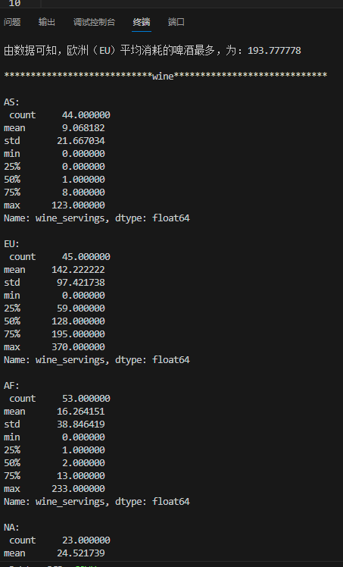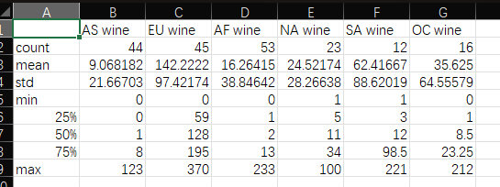

1. 每个大陆每种酒类别平均消耗值：结果保存在mean_data.txt

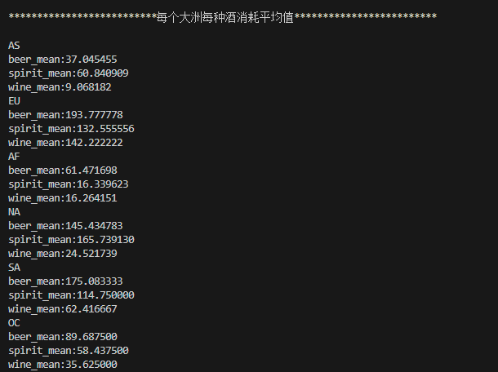

1. 每个大洲每种酒类消耗中位数：结果保存在middle_data.txt

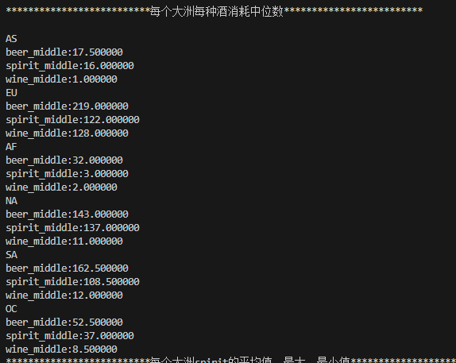

1. 每个大洲对spirit饮品消耗平均值，最大值最小值：结果保存在spirit_data.txt

